Základní škola a Mateřská škola Brumovice, okres Břeclav, příspěvková organizace
Jídelní lístek Týden od: 11.6.2018 do: 15.6.2018
11. 6. 2018
Pondělí | 1ab,7 | Přesnídávka | chléb žitnopšen. s česnek.-sýrovou pomazánkou, zelenina, šťáva
 | 1a,9 | Polévka | mrkvová s kuskusem
 | 1a,3,7 | Oběd | zapečené těstoviny se zeleninou a sýrem, okurky, ZŠ jogurt, šťáva
 | 1a,5,6,7,8 | Svačina | cereální taštičky Jeníkův lup v mléku, ovoce, šťáva

12. 6. 2018
Úterý | 1b,6,7,10,1113 |  | Přesnídávka |  | celozrnný rohlík se šunkovou pěnou, ovoce, ochucené mléko
 | 1e,9 |  | Polévka |  | bramboračka
 | 1a |  | Oběd |  | hovězí na pepři, rýže jasmínová, rajčatový salát, voda
 | 1ab,4,7 |  | Svačina |  | chléb žitnopšen.s rybí pomazánkou, zelenina, šťáva
13. 6. 2018
Středa | 1ab,3,7 | Přesnídávka | chléb žitnopšen. ve vajíčku, zelenina, šťáva
 | 1a,7,9 | Polévka | cizrnová krémová
 | 1a,3,7 | Oběd | ovocné kynuté knedlíky, ZŠ ovoce, kakao
 | 1abcd,7 | Svačina | chléb žitný s květákovou pomazánkou, zelenina, šťáva

14. 6. 2018
Čtvrtek | 1b,6,7,10,11  12,13 |  | Přesnídávka |  | celozrnný chléb s mrkvovou pomazánkou, zelenina, šťáva
 | 1ac,7,9 |  | Polévka |  | sýrová s opraž. rohlíkem
 | 1a,7,11 |  | Oběd |  | králík na hořčici, šťouchané brambory s cibulkou, ovocný salát, šťáva
 | 1ab,7 |  | Svačina |  | chléb žitnopšen. se sýrem cottage, ovoce, mléko
15. 6. 2018
Pátek | 1a,3,6,7 | Přesnídávka | ořechový závin, ovoce, mléko
 | 1e,9 | Polévka | špenátová
 | 1ade,3,7,9,11 | Oběd | segedínský guláš, celozrnný knedlík, šťáva
 | 1ac,7,11 | Svačina | sezamová bulka s pomazánkovým máslem a ředkvičkou, šťáva

Jídlo je určené k okamžité spotřebě.
Pitný režim je zajištěný celý den! Denně je k obědu možnost výběru šťávy, vody nebo mléka.

Zodpovídá: vedoucí ŠJ Veronika Veselá
Vaří: Milena Sedláčková, Vendula Winklerová

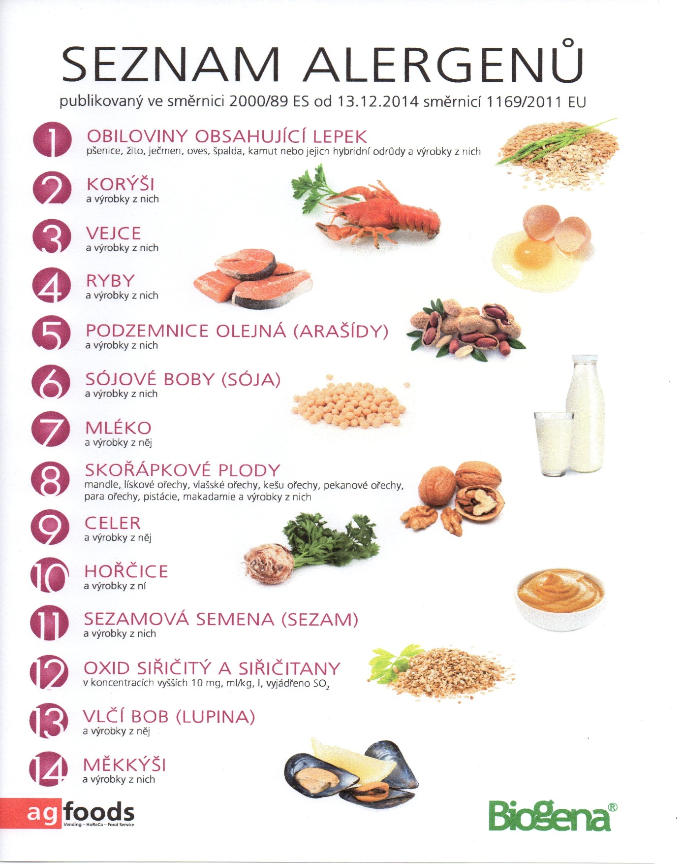

OBILOVINY OBSAHUJÍCÍ LEPEK: 1 a) pšenice
b) žito
c) oves
d) špalda
e) kamut

